Európa egyik legismertebb designkiállításán mutatkoztak be a Széchenyi István Egyetem formatervező hallgatói
A győri Széchenyi István Egyetem Design Campus Kompetenciaközpontja és Formatervező Tanszéke közösen indította útjára a „DO — Growing in Design” elnevezésű kezdeményezést, amelyben tehetséges fiatalok kapnak teret a bemutatkozásra. Ennek keretében az intézmény formatervező szakos hallgatói nemrégiben a kontinens egyik legjelentősebb designkiállításán és -vásárán, a Blickfang Vienna 2025 rendezvényen szerepelhettek izgalmas kiállításukkal.
A Széchenyi István Egyetem nagy hangsúlyt fektet a tehetséggondozásra, amelynek újabb elemeként az intézmény Design Campus Kompetenciaközpontja (DCKK) valamint Művészeti Karának Formatervező Tanszéke közös projektet indított „DO — Growing in Design” néven.
„A design ma már nemcsak a tárgyakról, hanem a gondolkodásról, a kapcsolódásról és a fejlődésről is szól. Ez a szemlélet a mozgatója kezdeményezésünknek. Összefogásunk szakmai együttműködés, de egy új korszak kezdete is, ahol az egyetemi tudás, a kutatás és a kreatívipar egymást erősítve lépnek fel a nemzetközi és a hazai színtéren” – fogalmazott Gosztom András, a DCKK szakmai igazgatója. Palócz Krisztián, a Formatervező Tanszék vezetője hozzátette, a „DO” név a győri ipari örökségből táplálkozik, és a cselekvő designszemléletet szimbolizálja – azt a hozzáállást, amelyben a forma, a gondolat és az együttműködés elválaszthatatlan egységet alkot. „A projekt a Blickfang Vienna 2025 kiállításon mutatkozott be először, ami mérföldkő, hiszen ez az esemény Európa egyik legismertebb designvására és -kiállítása” – hangsúlyozta.
A Blickfang több mint harminc éve ad teret a kortárs design különböző irányzatainak, ahol a látogatók közvetlenül találkozhatnak a tervezőkkel, alkotókkal és márkákkal. A hangsúly a közvetlenségen, a minőségen és az egyedi ötleteken van, pontosan azon az emberközeli megközelítésen, amit a győri formáció is képvisel. A szakmai program lehetőséget ad a fiatal designerek bemutatkozására is. „Olyan alkotók kapnak teret, akik friss szemlélettel és merész ötletekkel reflektálnak a jelen kérdéseire. Az ő munkáik bizonyítják, hogy a design nem pusztán stílus, hanem gondolat és felelősségvállalás is” – világított rá Gosztom András.
Palócz Krisztián megerősítette, ezzel a közös szerepléssel egyértelmű üzenetet küldenek. „A jövő a nyitottságban, az együttműködésben és a nemzetközi párbeszédben rejlik – húzta alá. – A Blickfang Vienna 2025 csupán az első lépés ebben a folyamatban, de már most jól látszik, hogy a DO nemcsak márka, hanem gondolkodásmód: a design közös munka, közös út és közös felelősség.”
Kiállító formatervező hallgatók:
Ábrahám Virág, Bíró Panna, Czibik Bence, Farkas Boldizsár, Gerencsér Gergő, Gyökeres Kornélia, Hántai Katalin, Jiang Hongji, Kiss Eszter, Koncz Tamás, Kováts Kinga, Mosolygó Levente, Papp Borisz, Rovó Balázs, Róbert Vanda, Szabó Gréta, Zsédely Boglárka
Konzulensek:
Juhos Lehel, Koós Daniella DLA, Lepsényi Imre DLA, Miklósi Ádám, Monori Anita, Palócz Krisztián PhD, Tárnok Zsolt, Tóth Judit
Sajtókapcsolat:
- Hancz Gábor, igazgató
- Kommunikációért és Sajtókapcsolatokért Felelős Igazgatóság
- +36 96 503 400/3788
- hancz.gabor@sze.hu
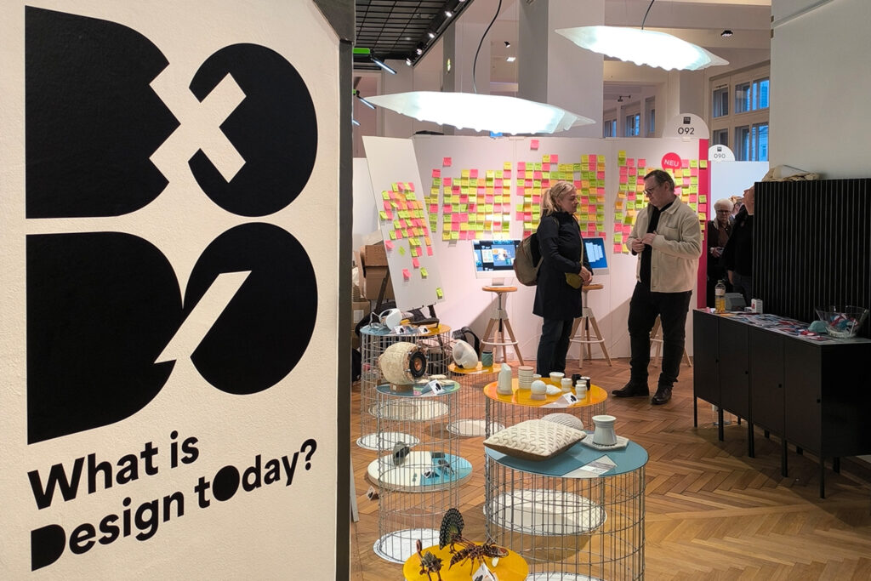 | © Széchenyi István Egyetem
Eredeti tartalom: Széchenyi István Egyetem
Továbbította: Helló Sajtó! Üzleti Sajtószolgálat
Ez a sajtóközlemény a következő linken érhető el:

